Refrain :
bbh-hbhbbh
Couplets + en gris : BBB

Mambo du Décalco (1982)

Richard Gotainer Celmar Engel Song : C# -

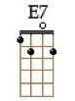
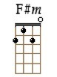
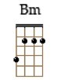
Intro : Bm E7 - Bm E7 - Bm Bm E7 (x2)
F#m
Il n'est pas à c'qu'on dit
De docteur qui guérit
Em7
La mambo maladie
Du décalcomanie
F#m
Riff Mambo

Elle m'a pris tout petiot
Dans l'eau du lavabo
Em7
La maladie mambo
La manie décalco Mambo !
Bm E7 - Bm E7 ( mélodie B#CD#FEED#CB)

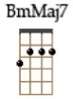
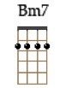
Refrain :
G D
Elle est mambo la maladie
G D
Elle est mambo la manie
G D
Mambo mambo le décalco
Bm E7 % %
Mambo mambo la décalco-manie
F#m
Une notice au dos
C'est le mode d'emploi
Em7
Laissez tremper dans l'eau
Et comptez jusqu'à trois
F#m
Sur un support bien lisse
Ça devient un réflexe
Em7
On maintient de l'index
Et du pouce on coulisse
Bm
Et un Davy Crockett
BmMaj7
À l'avant du frigo
Bm7
Et une tête d'indien
Bm6
Sur la tranche du vélo
Bm E7 - Bm E7
Chaud devant, chaud, chaud
Bm Bm E7
Riff Mambo 3x

C'est le mambo

Bm E7 - Bm E7 Bm Bm E7

Bm
La manie décalco
E7 E7 % %
Met le feu aux rideaux

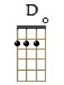
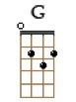

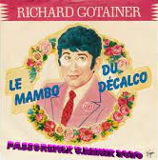

G D
Elle est barjaud la maladie
G D
Elle est barjaud la manie
G D
Mambo mambo le décalco

Bm E7 % %
Mambo mambo la décalco-manie
F#m
A l'aide d'un tampon
Muni d'un chiffon mou
Em7
Exercer une pression
Eponger à feu doux
F#m
Puis laisser reposer
Toute la nuit s'il le faut
Em7
Le sujet doit sécher
Si l'on veut qu'il soit beau
Bm
Et une panthère noire
BmMaj7
Sur la lunette arrière
Bm7
Et un cheval au galop
Bm6
Sur la roue du scooter
Bm E7
Chaud devant, chaud chaud
C'est le mambo, mambo Mambo,
tous les Dingos Les Zorros, l
Les bandits Les Mickeys, les Plutos
En jaune 2 : Bhb-bb-
Hbhb-bb-bb
Bhbh-bhb
Bhbbhbbhb

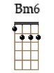
Bm
Mambo les roploplos
E7 E7 % %
Des pin-up en maillot

Refrain
En jaune 1 : bhb-bb-hbhb

Bm7
Décalco !!!
Anne B + Arnal v2

